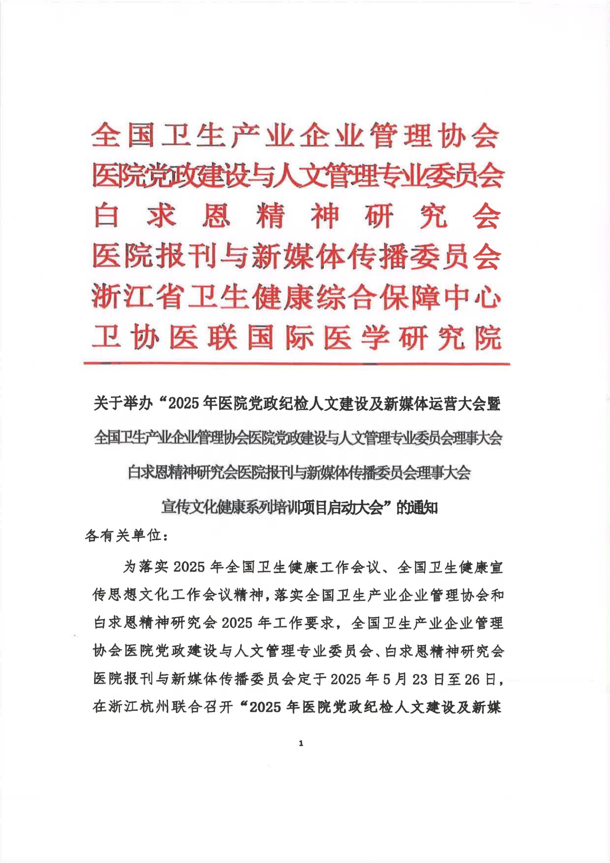

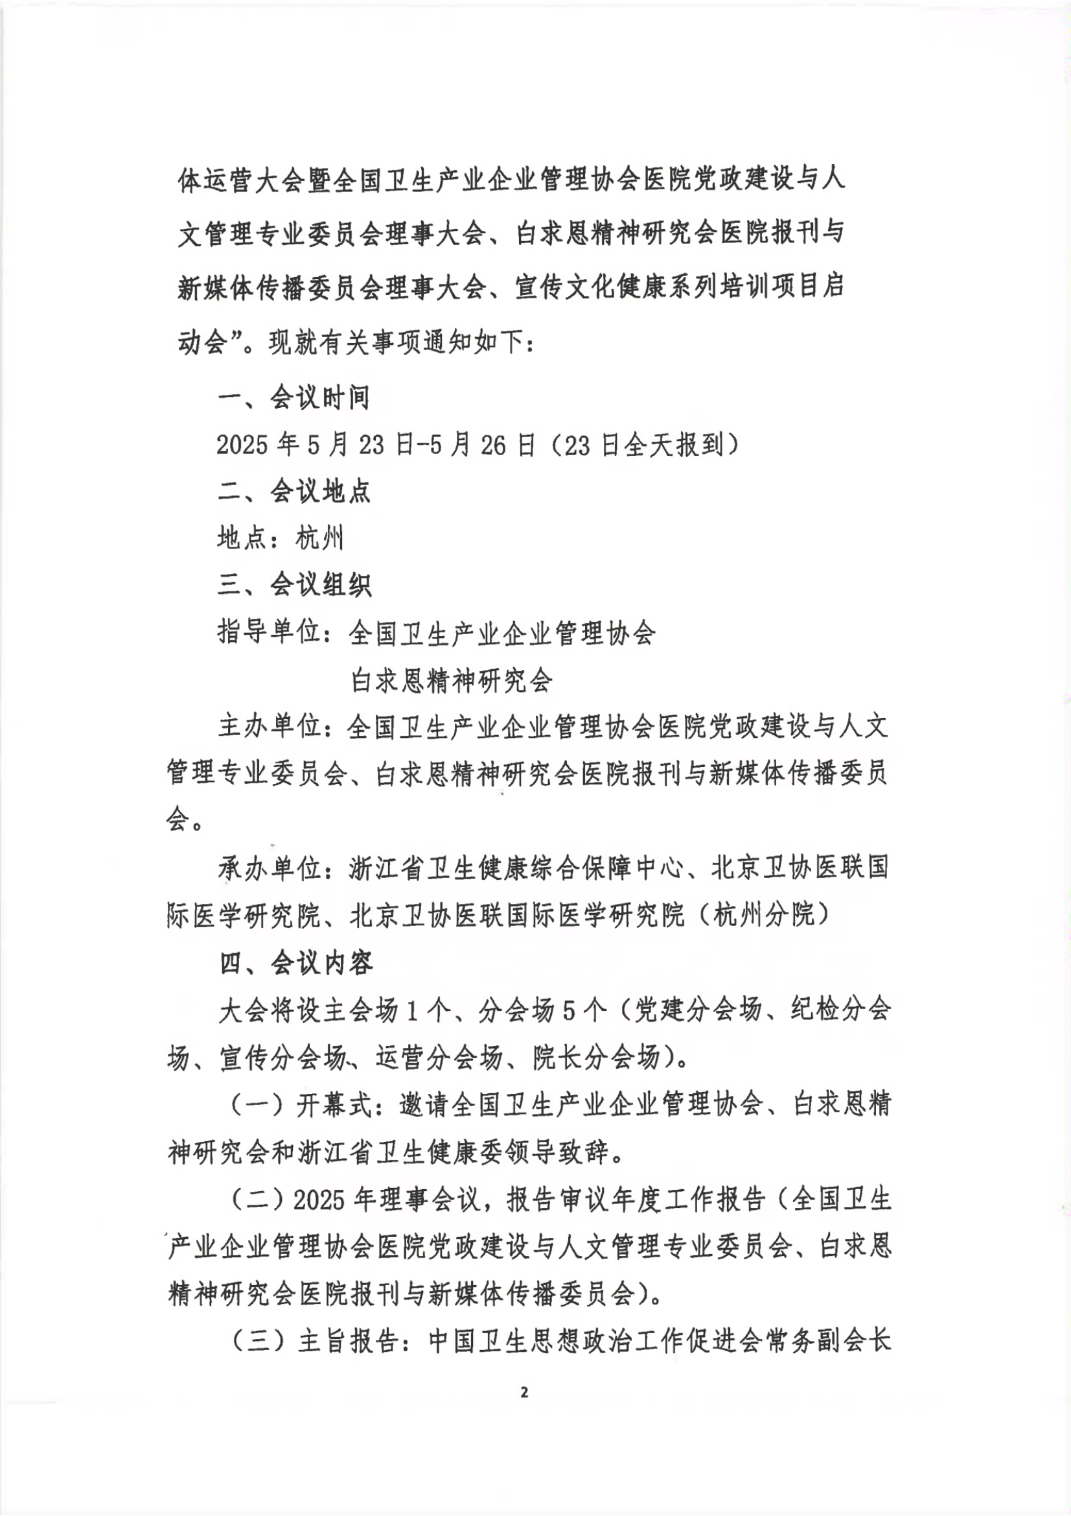

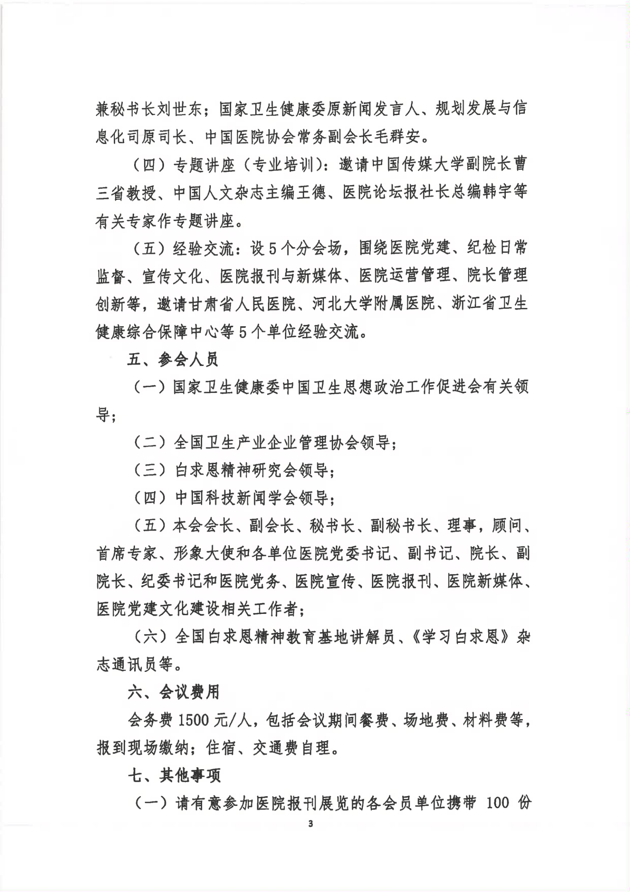

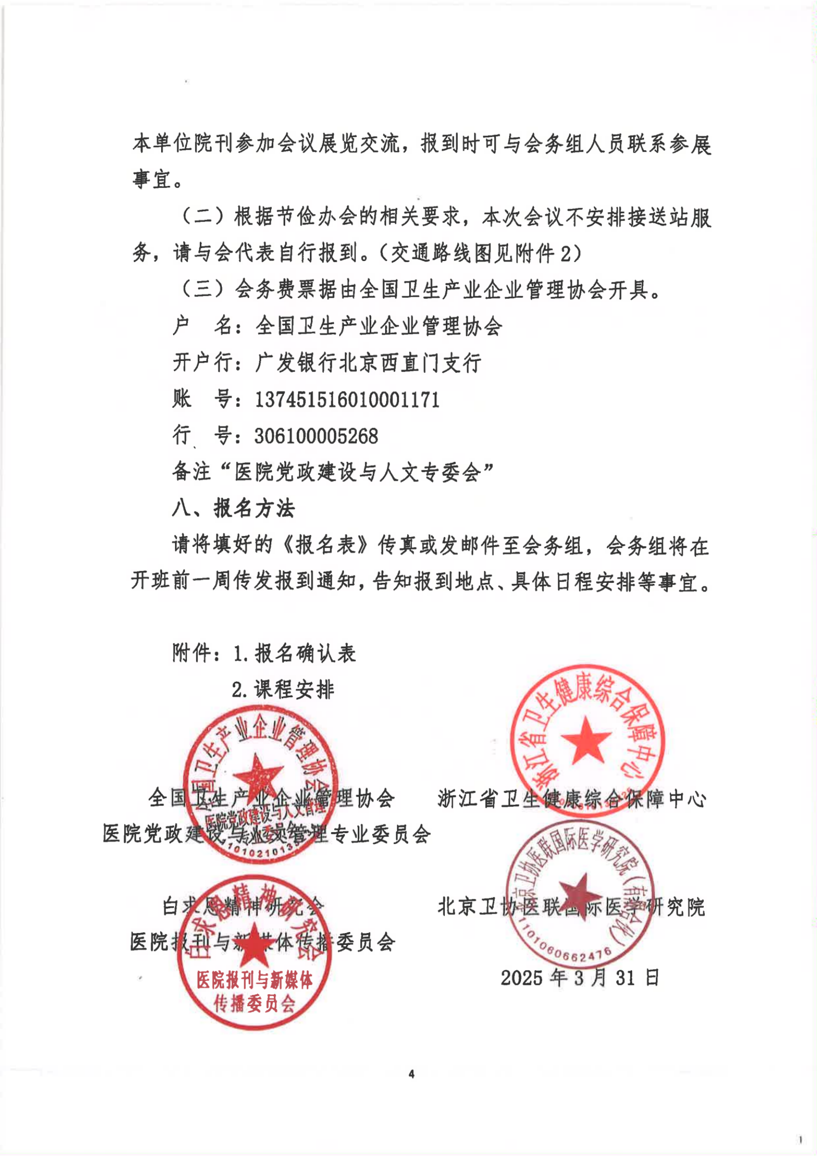

附件1：报名方法及联系方式

请将填好的《报名确认表》，邮件或微信至会务组并同步办理转账业务。

会务联系方式：齐开元13315685853（微信同号）

秘书处联系方式：隋芳 13603393237（微信同号）

贾博 13263175815（微信同号）

报名确认表

|  |  |  |  |  |
| --- | --- | --- | --- | --- |
| 单位名称  (发票抬头) |  | | | **报到时间：【** **月【** **日**  报到地点： |
| 姓名 | 性别 | 职务/职称 | 手机 | 邮箱/QQ |
|  |  |  |  |  |
|  |  |  |  |  |
|  |  |  |  |  |
|  |  |  |  |  |
|  |  |  |  |  |
|  |  |  |  |  |
|  |  |  |  |  |
|  |  |  |  |  |
| 付款方式 | (请打“ √ ”)口现 金 口转 账 口刷 卡 | | | |
| 住宿安排 | 是【】否【】 标间【】间 单间【】间 | | | |
| *户名 |  | | | 注：由于2017年7月1日起实  施发栗新规，请您认真填写*标 信息。 |
| *纳税人识别号 |  | | |
| 联系人：  邮箱： | | | | |
| 备注： | 1、会议由当地会务公司协办，会务正式发票由协会统一开具。  2、请确定参会后，务必于开会前五个工作日将报名回执发邮件或致电至会 务组，会务组将回复于您报到通知。  3、会议课件会务组将在会议结束后发送至公共下载邮箱，无需拷贝。 | | | |

**会议日程**

|  |  |
| --- | --- |
| 主会场(5月24日上午) | |
| 5月24日 08:30- 08:35 | **主持人开场** |
| 5月24日  8:35-  8:45 | 浙江省卫生健康委领导致欢迎辞 |
| 5月24日  8:45-  9:00 | 全国卫生产业企业管理协会医院党政建设与人文管理专委会理事大会 听取审议2024年工作总结和2025年工作要点报告 |
| 5月24日  9:00-  9:15 | 医院报刊与新媒体传播委员会理事大会  听取审议2024年工作总结和2025年工作要点报告 |
| 5月24日  9:15-  9:30 | 宣传文化健康系列培训项目启动仪式 |
| 5月24日  9:30-  9:45 | 白求恩精神研究会领导讲话 |
| 5月24日 9:45- 10:00 | 全国卫生产业企业管理协会领导讲话 |
| 5月24日 10:00- 12:00 | 大会主旨报告  1.国家卫健委原新闻发言人、规划信息司原司长毛群安  2.中国卫生思想政治工作促进会常务副会长兼秘书长刘世东 |
| **“医院报刊与新媒体传播专业委员”专场(5月24日下午)**  **暨“宣传品牌建设”暨“宣动健康，培训赋能”——全国卫生健康宜传能力提升系列培训班启动会**  **分会场(5月24日下午、25日全天)** | |
| 5月24日 14:00- 16:00 | 专题讲座(专业培训)  邀请中国传媒大学副院长曹三省教授、中国人文杂志主编王德、医院论坛报社长总编  韩宇等有关专家作专题讲座 |
| 5月24日 16:00- 17:30 | 经验交流(以当日交流为准)  围绕医院党建、宣传文化、医院报刊与新媒体、医院运营管理与优化、医院管理创新与高 质量发展等，邀请甘肃省人民医院、河北大学附属医院、浙江省卫生健康综合保障中心等  5个单位经验交流 |

|  |  |  |  |
| --- | --- | --- | --- |
| 5月25日 9:00- 10:30 | **《主题分享：AI赋能卫生健康宣传与全媒体策略实战 》**  模块一：全媒体时代卫生健康宣传的挑战与机遇。  模块二：AI技术工具全景应用。  ◆健康科普AI语言优化  ◆卫生健康海报、图片的AI智能生成  ◆健康教育短视频的AI剪辑技巧  ◆健康科普短视频AI配音应用 | | **【许建锋】**  浙江传媒学院 数字媒体 艺术专业副教授。著有：清华大学出版社《AI绘画：Stable Diffusion 从入门到精通》和《AI绘画：Stable Diffusion ComfyUI的艺术》，被评为清华大学出版社“2024年度卓越贡献译著者”。《AI绘画Stable Diffusion入门》在学习强国上线。曾任浙江省广播电视广告中心策划部主任、上海新主流传媒顾问、河南电视台总编室副主任。 |
| 5月25日 13:00- 12:00 | **《主题分享：网红医生IP打造与新媒体传播全链路实战 》**  1、从医生到IP的转型机遇  2、医疗健康领域的新媒体传播趋势  3、网红医生IP的社会价值与政策支持  5、学习路径：定位→内容→运营→转化闭环  6、风险防控与长效发展 | | **【赵素】**  青柠文化运营主管，曾任BILIBILI行业运营，抖音PGC运营，孵化“赛博食录”、“老蒋巨靠谱”等50余个科普类账号 |
| 5月25日 14:00- 17:00 | **《主题分享：从策采、制作到运维——爆款小视频如何炼成？ 》**  1、抖音媒体号内容生态新规则  2、大爆款选题及大制胜绝招  3、破亿小视频的剪辑秘笈  4、媒体号政务号运营的禁忌 | | **【王路易】**  浙江电视台新闻频道融媒体新闻中心副主任 主任编辑。曾在浙江电视台公共频道、教科频道、新闻频道担任主持人、深度记者、栏目制片人、新闻部主任职务。在教科频道曾担任 《小强热线》节目制片人；目前是分管新闻频道新媒体方向工作，主要负责浙江新闻频道IP矩阵、牛视频融媒矩阵、小强IP融媒矩阵的日常创制工作。 |
| **“党建+纪检”分会场 (5月24日下午)** | | | |
| 5月24日 14:00- 15:30 | **《学习贯彻中央八项规定精神，持续推进新时代医院作风建设》**  一、中央八项规定是新时代中国共产党作风建设的新名片  （一）延安整风运动的良好开局  １、整顿学风、党风、文风  ２、对我党当代政策的现实意义昭示  二、八项规定体现了党纪严于国法从严治党的高度自觉  （一）中央八项规定出台时间、内容  （二）中央八项规定精神实质与遵循：  １、中央政治局领导的工作、生活行为规范  ２、违反中央八项规定精神表述  ３、违反中央八项规定精神的具体表现  （三）执行中央八项规定精神的落实情况与成效  １、落实情况  ２、显著成效  （四）当下存在的问题和误区  三、学习贯彻八项规定精神，抓好新时代医院作风建设  （一）深刻领悟新时代医院作风建设的重大意义  １、加强学习教育，提高思想认识，加强党性修养  ２、用典热词  （二）结合学习落实学查改，打造好口碑的温度型医院  １、确保学有质量，真正在学中知敬畏，加强行风建设清廉医院  ２、确保查有力度，真正在查中找差距，增强群众就医幸福感  ３、确保改有成效，真正在改中见改变，打造口碑、温度医院 | | **【朱真伟】**  现任浙江省卫生健康综 合保障中心党总支书记、 主任，高级政工师。白求恩精神研究会医院报刊与新媒体委员会副会长，浙江省卫生健康系统党建与思想政治建设促进 会副会长。 |
| 5 月 2 4 日 15:30-  17:00 | **《公立医院如何加强党的建设与行风监督》** | | **【郑芬芳】**  浙江大学医学院附属第 二医院党政办公室常务 副主任 |
| **“纪检”分会场 (5月25日全天)** | | | |
| 5月25日 9:00- 12:00  14:00- 17:00 | **《纪检的日常监督》**  1.纪委在党和国家监督体系中的地位和作用  2.党内监督的重点对象和重点内容  3.公立医院日常监督的现状  4.医院纪委如何加强日常监督  5.纪检委员履职要求和技巧  6.医院高风险岗位风险防控策略 | | **【** **任** **格** **】**  现任四川省医学科学 院 · 四川省人民医院纪委 副书记、纪检监察室主 任，四川省纪检监察学会 常务理事，四川省纪检监 察学会公立医院分会常 务副会长、秘书长，主编 出版国内第一本系统研 究公立医院腐败问题治 理的专著——《公立医院 一体推进“三不腐”机制 研究》。 |
| **“党建”分会场 (25日全天)** | | | |
| 【佟宇】  北京卫协医联国际医学 研究院首席党建专家，中石化齐鲁石化组织部组  织科科长，中粮五谷道场 党委书记、人力资源总监，中国食品商学院院 长、党委委员 | | | |
| 5月25日 9:00- 12:00  5月25日  14:00-  17:00 | **《党建中AI应用——让工作效率“高起来”》**  模块一：AI赋能党建的机遇与边界  1、AI在党建工作中的价值与应用方向  2、AI党务应用的安全性与合规性  3、负面清单示例：  ◆禁止AI生成民主生活会批评意见  ◆禁止AI处理未脱敏党员信息  模块二：AI在具体工作场景中的应用  1、AI在学习与党建研究中的应用  ◆如何用AI快速解读政策文件  ◆AI辅助政策比对分析，提升学习效率  ◆AI处理海量党建文献，辅助党建课题研究，生成趋势分析报告  2、AI赋能党建宜传创新  ◆AI生成党建宣传文案、短视频脚本视频、PPT  ◆AI辅助党建海报、公众号文章优化  3、AI助力党日活动策划  ◆用AI生成党日活动创意方案  ◆ AI辅助活动流程设计与议程优化  ◆ AI参与活动宜传素材制作  4、AI优化年终总结报告  ◆AI矫正党建工作总结初稿  ◆ AI提炼党建工作亮点与数据可视化展示  ◆如何结合AI提高总结报告的深度与可读性  5、AI辅助党务文档智能处理  ◆ AI辅助生成会议纪要  ◆AI辅助制定工作计划  ◆AI辅助生成报告摘要  6、智能问答与党建知识库  ◆构建AI党建知识助手  ◆AI助手问答与咨询  模块三：实践与应用练习  让AI成为党建工作提质增效的“红色引擎”! | **《党务工作实操三部曲》基层党务工作者必修课**  一、政治建设要“高”  1、党支部工作条例制定依据  2、党支部定位、组织设置、党支部的主要工作  3、党支部书记的职责、工作方法和素质要求  4、其他人员职责：组织委员、宣传委员、纪律委员  课堂活动一：小程序PK挑战赛第一阶段  二、组织建设要“严”  1、发展党员相关规定，全流程、注意事项  2、换届选举相关规定、流程、注意事项、案例分析  3、组织生活会的规定、程序、生活会内容  研讨：开展批评与自我批评应注意的问题  4、民主评议规定、程序及内容注意事项  5、不合格党员处置程序  课堂活动四：小程序PK挑战赛第二阶段  三、思想建设要"活"  (一)思想建设的重要性、思想建设的主要内容  (二)思想建设常见的主题活动：三会一课  1.党员大会制度；2.支部委员会会议制度  3.党小组会议制度；4党员教育工作；5党课的设计  课堂活动五：设计一门生动的党课  (三)主题党日的特点和功能、内容及方式、加强对主题党日的组织管理  课堂活动六：创意一个特色党日活动  (四)党支部监督的重要性、相关制度、开展警示教育  (五)谈心谈话的四个制度、内容、沟通四部曲  课堂活动七：谈心谈话案例研讨  课堂活动八：小程序挑战赛终极PK | |

|  |  |  |  |  |
| --- | --- | --- | --- | --- |
| **“运营管理”分会场 (5月24日下午、25日全天)** | | | | |
| 5月24日 14:00  17:00 | | 授课题目：《高质量发展背景下公立医院运营管理探索与实践》  授课大纲：以探索公立医院运营管理与绩效薪酬改革为核心，通 过梳理我国医改政策演变脉络，深入分析当前公立医院结构性矛 盾。结合国家“三明医改”经验与浙大二院创新实践，重点解读 DRG支付改革下浙大二院的效率医疗模式：通过多院区资源协  同、日间手术规模化、数据驱动的精细化管理、DRG支付下医院 运营管理方式转型及DRG/RBRVS双轨绩效考核机制，实现医疗质 量、效率与公益性的动态平衡。 | | **【邵琰婷】**  浙江大学医学院附属第 二医院绩效管理办公室 常务副主任，浙江省医院 协会医院运营管理专业 委员会委员，浙江省财政 厅电子票据专家组成员， 主持并参与完成多项国 家卫健委、浙江省财政厅 课题。 |
| 5月25日  9:00  一  10:30 | | 授课题目：《高效运营打造公立医院高质量发展矩阵》  授课大纲：分析现时期公立医院高质量发展面临的痛点和难点， 介绍公立医院运营管理和绩效管理的创新实践，分享层级目标考 核、多维绩效管理、精益成本管控等方面实践与思考。 | | **【毛丽洁】**  温州医科大学附属第一 医院运营绩效部主任、公 共管理硕士，硕士生导 师、副研究员(医院管  理)。任浙江省医院协会 医院运营管理专业委员 会副主任委员 |
| 5月25日 10:30  12:00 | | 授课题目：《DRG支付改革背景下医保精细化管理探索和思考》  授课大纲：从DRG支付改革对医院医保的影响入手，通过医保运 营管理、医保基金监管、医保服务、智慧医保建设等方面分享医 保精细化管理的经验与思考。 | | **【郑琼雅】**  温州医科大学附属第一 医院医保物价部主任，公 共管理硕士。任温州市医 院协会医保管理专业委 员会主任委员 |
| 5月25日  14:00  一  15:30 | 授课题目：《医改背景下的医务核心工作管理思考》  授课大纲：从医改对医务管理带来的挑战入手，通过单病种管理， MDT实践、围手术期患者安全三个方面分享医务核心工作的经验 与思考。 | | **【暨** **玲】**  温州医科大学附属第一  医院医务部(公共卫生  部)主任，结直肠外科副 主任医师，外科学博士研 究生。 | |
| 5月25日 15:30  17:00 | 授课题目：《医院高质量发展背景下的门诊管理思考与实践》  授课大纲：从医院高质量发展出发，以医患友好为切入点，厘清 与门诊管理相关的六大方向，分享温医大附一院的经验和做法。 | | **【徐 卫】**  温州医科大学附属第一  医院门诊部主任，副主任 医师，从事医院管理、公 共卫生管理和教学20余  年，任中国医院协会门 (急)诊专业委员会委员 | |
| **“院长”分会场 (5月24日下午、25日全天)** | | | | |
| 5月24日 14:00- 17:00 | **《“邵医模式”学习与实践》**  1.党建引领、章程制导公立医院卓越绩效管理之旅：  2.基于安全文化和质量持续改善，构建重品质有温度的“磁性医 院 ” | | **【刘利民】**  研究员浙江大学医院管  理委员会副主任(原浙江 大学医学院附属邵逸夫  医院党委书记),杭州市  人大代表，浙江省医师协 会副会长，中国医院协会 人力资源管理专业委员  会副主任委员，浙江省医 院协会人力资源专业委  员会主任委员 | |
| 5月25日 9:00- 12:00 | **《医院战略管理与新型医疗服务模式》**  1.现代医院文化促进医院精细化管理  2.医院学科建设和人才培养 | | **【陈正英】**  浙江大学医学院附属第  二医院原党委书记兼副  院长，教授，现任浙江省 人民政府咨询委员会委  员，浙江大学发展委员会 委员，浙大二院专家，国 家级医院评审专家 | |
| 5月25日 14:00- 17:00 | **《推动党委领导下的院长负责制落地实施办好公立医院》**  1.加强新时代公立医院党的建设工作的背景  2.加强新时代公立医院党的建设工作的重点任务  3.我院落实党委领导下院长负责制的实践与思考 | | **【于恩彦】**  主任医师、教授、博士生 导师浙江省肿瘤医院原  党委书记浙江省人民医 院临床心理科名誉科主 任、学科带头人享受国 务院特殊津贴中国优秀 精神科医师 | |